

第 36期
珠海市港口协会秘书处 2020年9月8日

协会领导到珠海市一德石化有限公司调研

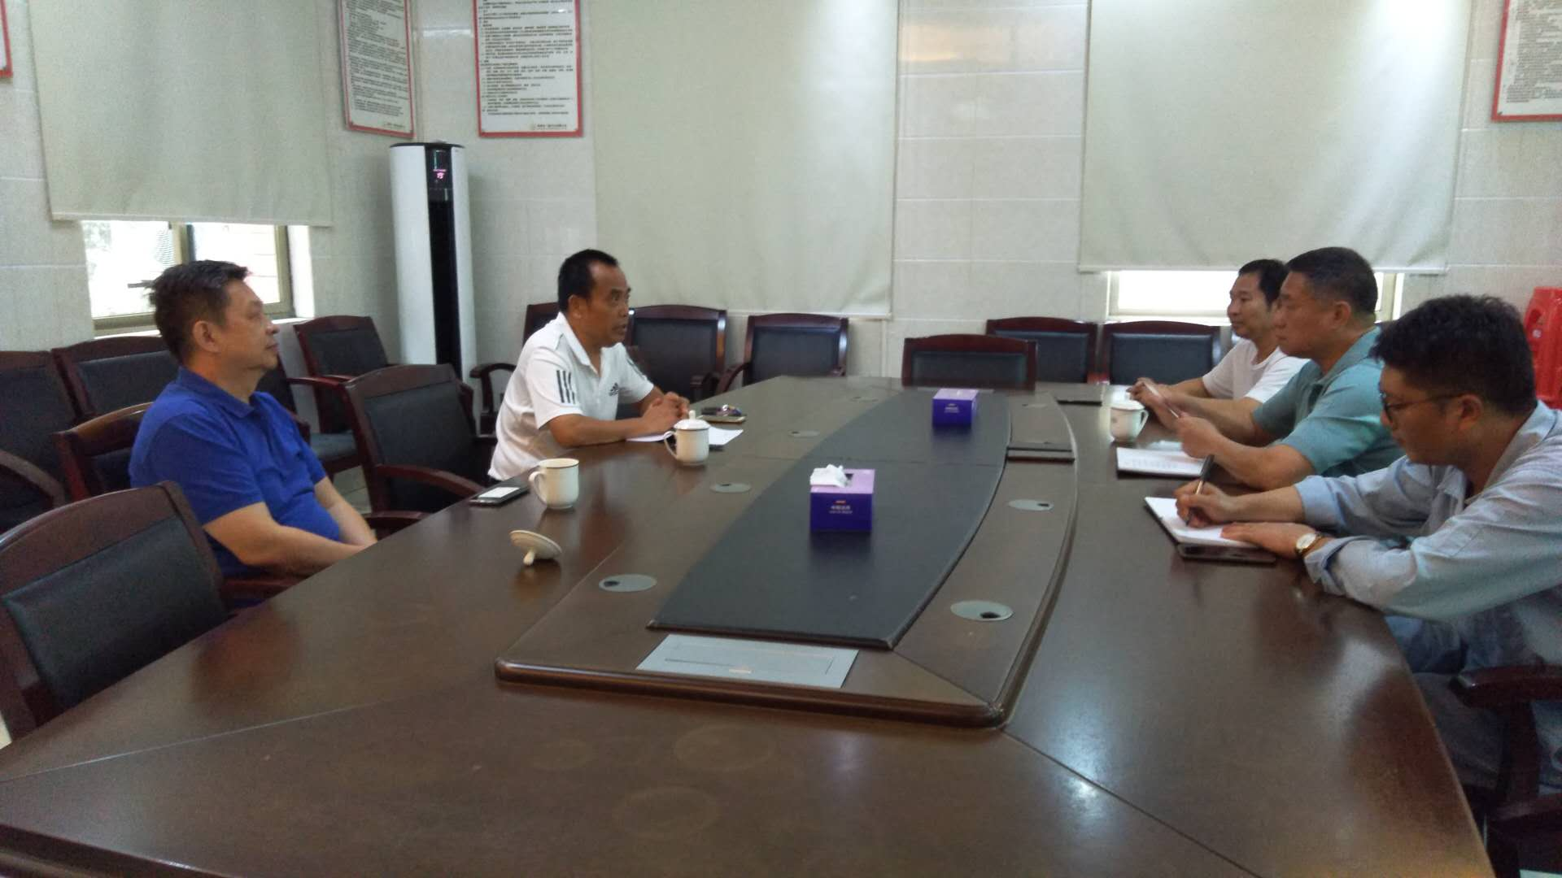
9月8日，我协会常务副会长、秘书长、支部书记蔡德林同志到珠海市一德石化有限公司进行调研，并与相关领导进行了交流与座谈。
在了解企业当前生产经营和复工复产等工作等情况之后，双方领导围绕当前形势下如何更好提升运营能力等工作进行了广泛的探索与交流。

